VOIKUKKIA-verkkoryhmä
6. Ryhmäkerta
Teema: Voimavarat ja tulevaisuus
Ennakkotehtävät:
- Katso video vanhemmuuden voimavarojen hahmottamisesta.
- Pohdi, tunnistatko millainen selviytyjä sinä olet? Mistä kaikista selviytyjätyypeistä löysit palan itseäsi? Voisitko harkita jonkun uuden tavan kokeilemista?
- VOIMABIISI:
Onko sinulla joku tietty laulu, josta olet saanut voimaa tai joka on lohduttanut sinua vaikeina aikoina? Etsi, jos löytäisit laulun sanat tai linkin itse kappaleeseen ja linkitä se tänne. Ehkä joku muukin saa siitä voimaa! Kuinkahan monella on sama biisi?
- AARREKARTTA:
Aidot unelmat aktivoivat luovuutta ja rohkaisevat yllättäviinkin valintoihin!
Tee itsellesi aarrekartta. Aarrekartan voit toteuttaa kahdella eri tavalla:
Perinteinen tapa: Tarvitset ison paperin tai kartongin, liimaa, sakset ja aikakausilehtiä, mainoslehtiä yms. joista voi leikata kuvia ja tekstiä.
Etsi kuvia, joissa näet tulevaisuuteesi kuuluvia positiivisia asioita. Sellaisia, joita haluat nähdä, tehdä ja kokea. Minne haluat matkustaa, millaista olotilaa toivot, ketä näet vierelläsi, mikä antaa sinulle voimaa?
Leikkaa kuvia ja tekstejä ja sommittele paperille/kartongille. Liimaa. Lopuksi ota kuva aarrekartastasi ja liitä se tänne alustalle.
Valmistaudu esittelemään muille ryhmäläisille aarrekarttasi.
Esimerkki perinteisestä kollaasista:
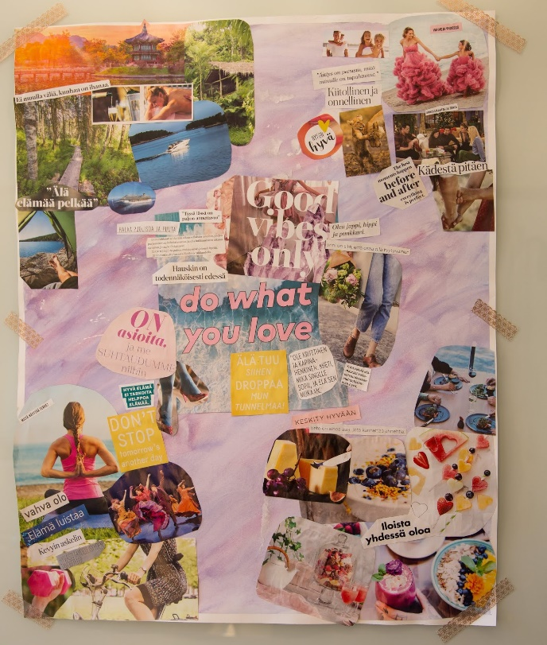

Moderni tapa: Tee listaa unelmistasi oman elämän suhteen. Mitä haluaisit tehdä, kokea ja nähdä? Minne matkustaa, millaista olotilaa toivot, ketä näet vierelläsi, mikä antaa voimaa?
Etsi netistä kuvia ja tee niistä kuvakollaasi. Ilmaisia kuvia löytyy esim. soitteesta pixapay: https://pixabay.com/fi/
Valmistaudu esittelemään muille ryhmäläisille aarrekarttasi.
Esimerkki modernista kollaasista:
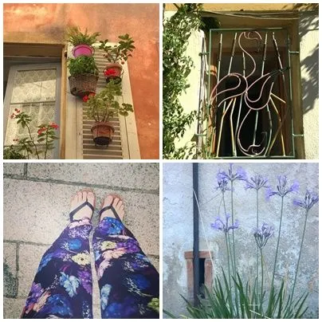

Nähdään tiistaina <3

